ЧЕТЫРЕХСТОРОННИЙ ПРОДОЛЬНО-ФРЕЗЕРНЫЙ СТАНОК IRONMAC 621D

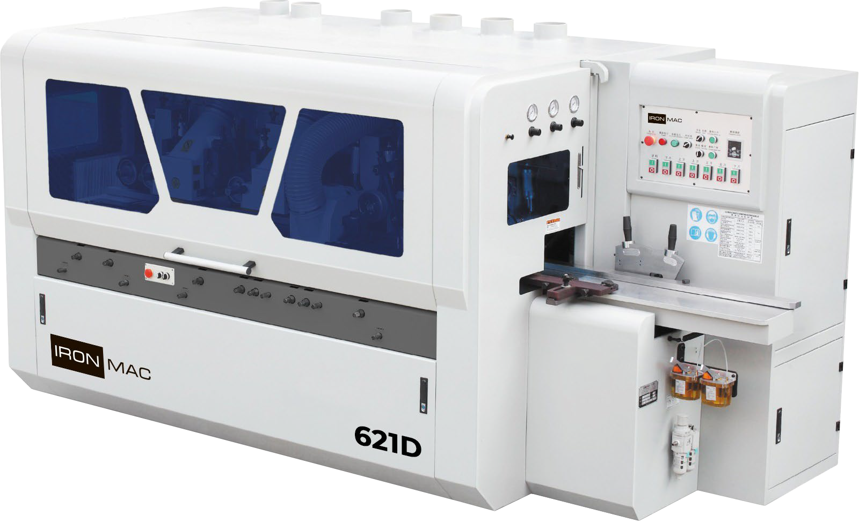

СХЕМА ОБРАБОТКИ

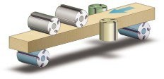

НАЗНАЧЕНИЕ

Предназначен для четырехсторонней обработки заготовок за один проход, с целью получения изделий точной геометрической формы, а также ряда погонажных изделий таких как брусок, обрезная доска и ламель. Оснащен инвертором, для плавной регулировки скорости подачи

ОБЛАСТЬ ПРИМЕНЕНИЯ
Предприятия и цеха по производству столярно-строительных изделий, клееного бруса и щита, производству погонажных изделий, деталей для домостроения и другие деревообрабатывающие производства

ПОЛУЧАЕМЫЕ ИЗДЕЛИЯ

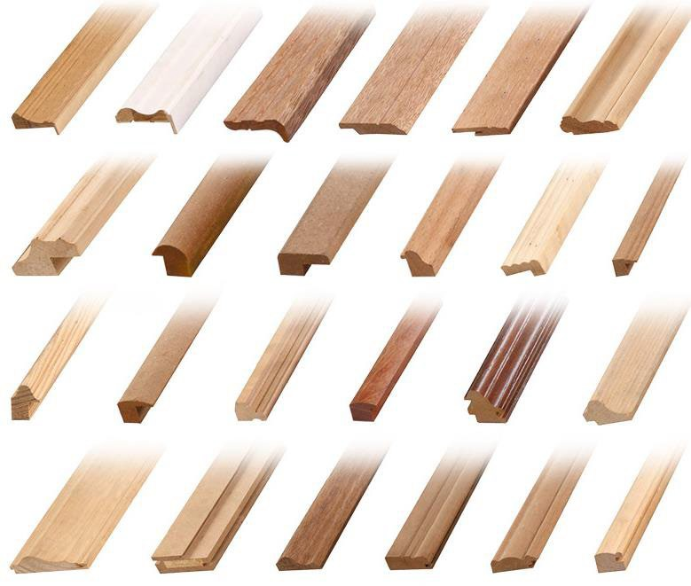

ЧЕТЫРЕХСТОРОННИЙ ПРОДОЛЬНО-ФРЕЗЕРНЫЙ СТАНОК IRONMAC

Технические характеристики:

МОДЕЛЬ | 621D
Ширина заготовки | 25-210 мм
Толщина заготовки | 8-130 мм
Минимальная длина заготовки / при подаче в стык | 580/300 мм
Диаметры шпинделей | Φ40 мм
Скорость подачи (бесступенчатая) | 5-40 м/мин.
Частота вращения шпинделей | 7000 об./мин.
Диаметр наружных фрез Калибрующий шпиндель 1-й нижний шпиндель Левый/правый шпиндель 1-й верхний шпиндель  2-й верхний шпиндель  2-й нижний шпиндель | Φ145/Φ150 мм  Φ125 мм Φ110-Φ160 мм Φ125-Φ160 мм Φ125-Φ160 мм Φ125-Φ180 мм
Общая установленная мощность | 41.75 кВт
Мощность двигателей
1-й нижний шпиндель | 5,5 кВт
Левый шпиндель | 5.5 кВт
Правый шпиндель | 5.5 кВт
1-й верхний шпиндель | 7.5 кВт
2-й верхний шпиндель | 7,5 кВт
2-й нижний шпиндель | 5.5 кВт
Мощность двигателя подачи | 4 кВт
Мощность двигателя подъема траверсы | 0,75 кВт
Давление в пневмосистеме | 0.6 мПа / 6 Бар
Диаметр патрубков под аспирацию | 6*150 мм
Габариты станка
Длина | 3 680 мм
Ширина | 1 660 мм
Высота | 1 860 мм
Масса | 3 700 кг

Конструктивные особенности:

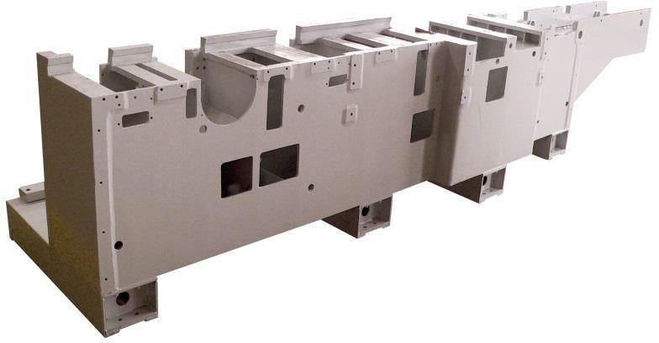 | СТАНИНА  Усиленная цельносварная станина изготовлена из стальных плит, что обеспечивает достаточную степень жесткости конструкции станка и превосходную устойчивость к динамическим нагрузкам.  Непревзойденная геометрическая точность достигается за счет высоко- технологической возможности обработки станин за одну установку на японских металлообрабатывающих центрах с ЧПУ
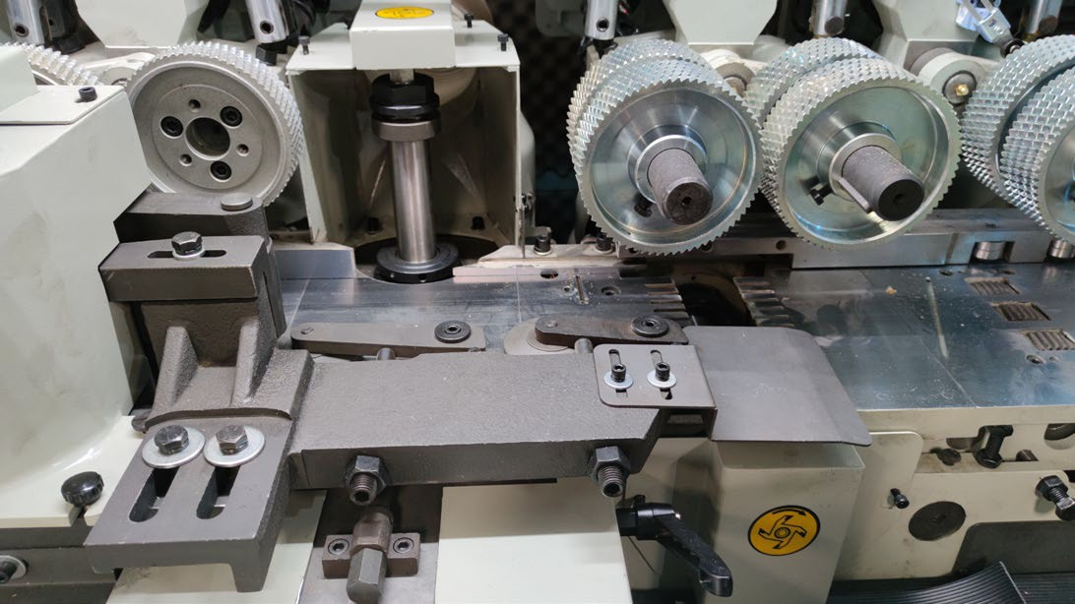 | СИСТЕМА ПОДАЧИ И ФИКСАЦИИ ПИЛОМАТЕРИАЛА  Система фиксации состоит из оптимального количества приводных роликов, расположенных как в столе, так и над столом. Это необходимо для протяжки массивных заготовок естественной влажности.  Специальная обработка зубьев, обеспечивают увеличенный срок службы агрегата.
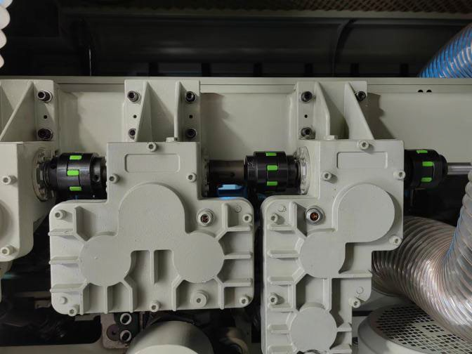 | МАССИВНЫЕ РЕДУКТОРЫ  Редукторная система привода подающих спаренных роликов через карданные валы обеспечивает надежную передачу крутящего момента на верхние и нижние ролики. Усиленные безлюфтовые редукторы обеспечивают мощную и стабильную подачу заготовок.  .

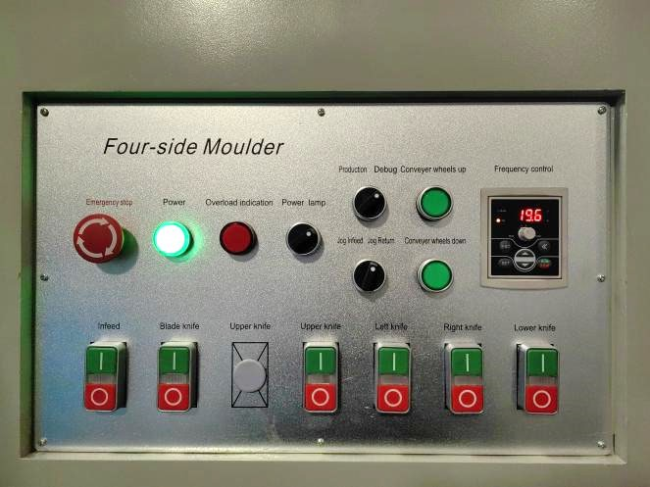 | ИНВЕРТОР  Скорость подачи регулируется частотным регулятором с диапазоном от 5 до 40 м/мин.
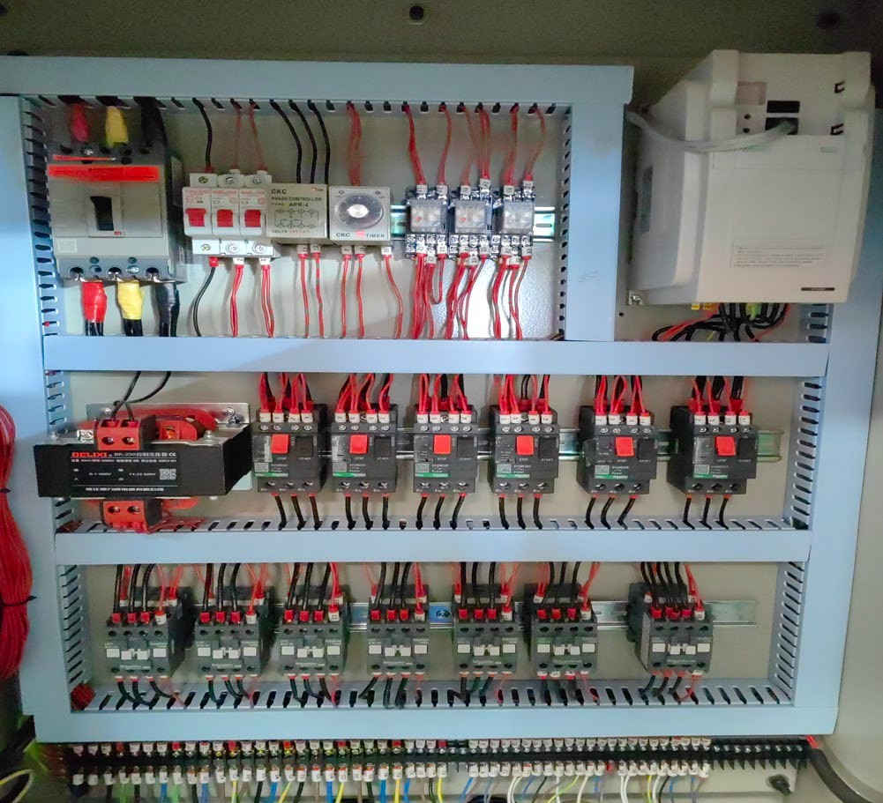 | ЭЛЕКТРОКОМПОНЕНТЫ  В станке применяются электрокомпоненты ведущих мировых производитей – SIEMENS и SCHNEIDER
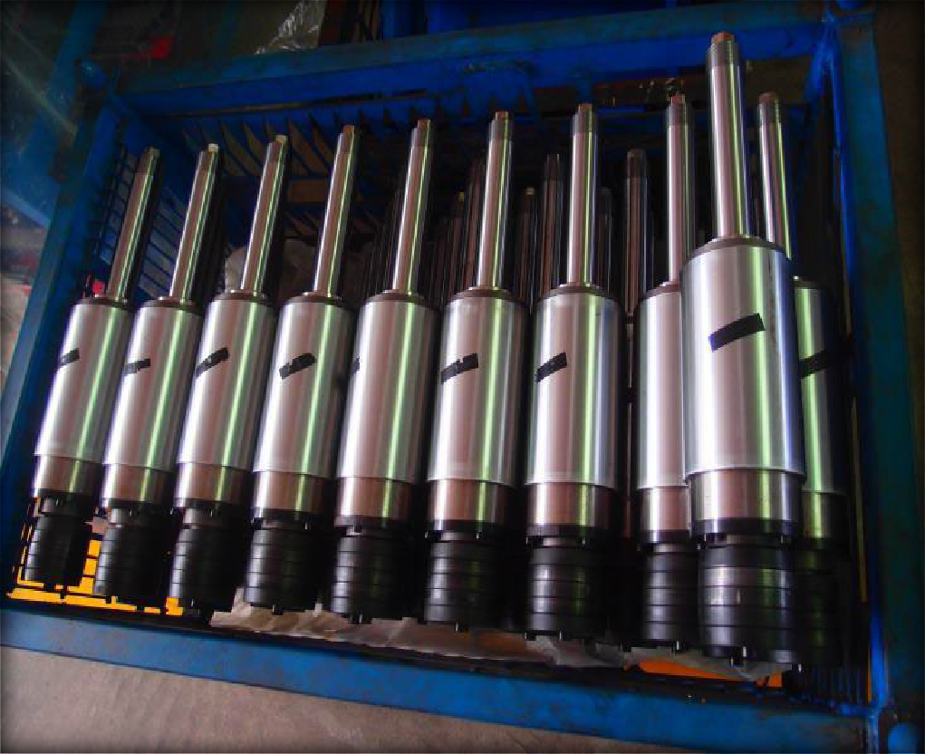 | ВЫСОКОТОЧНЫЕ, ДИНАМИЧЕСКИ СБАЛАНСИРОВАННЫЕ ШПИНДЕЛИ  Шпиндели собраны на базе самых точных в мире подшипников известной фирмы NACHI (Япония). Отвечают всем требованиям автоматизированного современного производства, проходят обязательную предварительную обкатку перед установкой на станок, маркировку, балансировку.

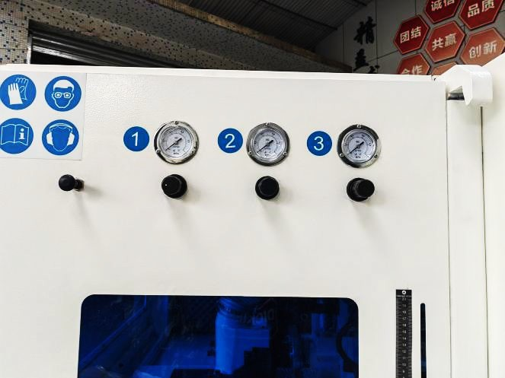 | УПРАВЛЕНИЕ ПРИЖИМАМИ  Настройка усилия прижима каждой группы прижимов роликов производится быстро и удобно. Три независимых пневматических регулятора, управляющие прижимом трех независимых групп подающих роликов, обеспечивают безупречное позиционирование заготовки в процессе обработки в каждой зоне.
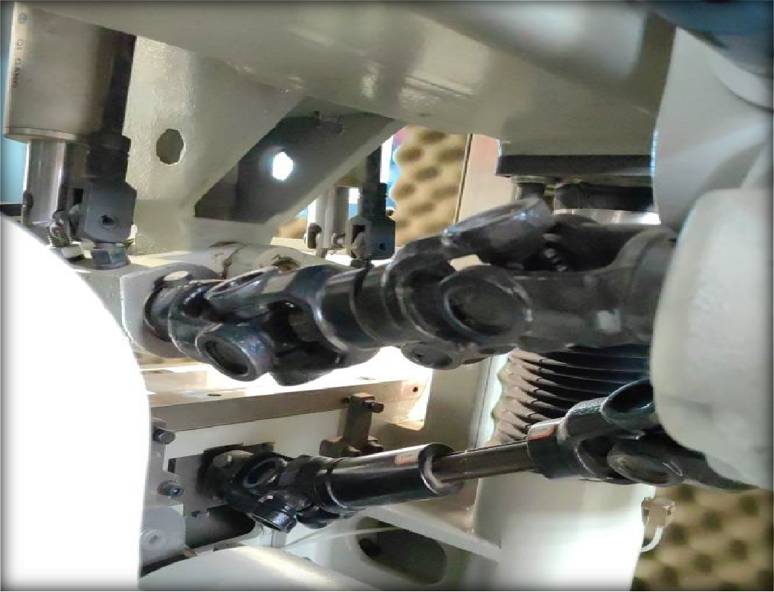  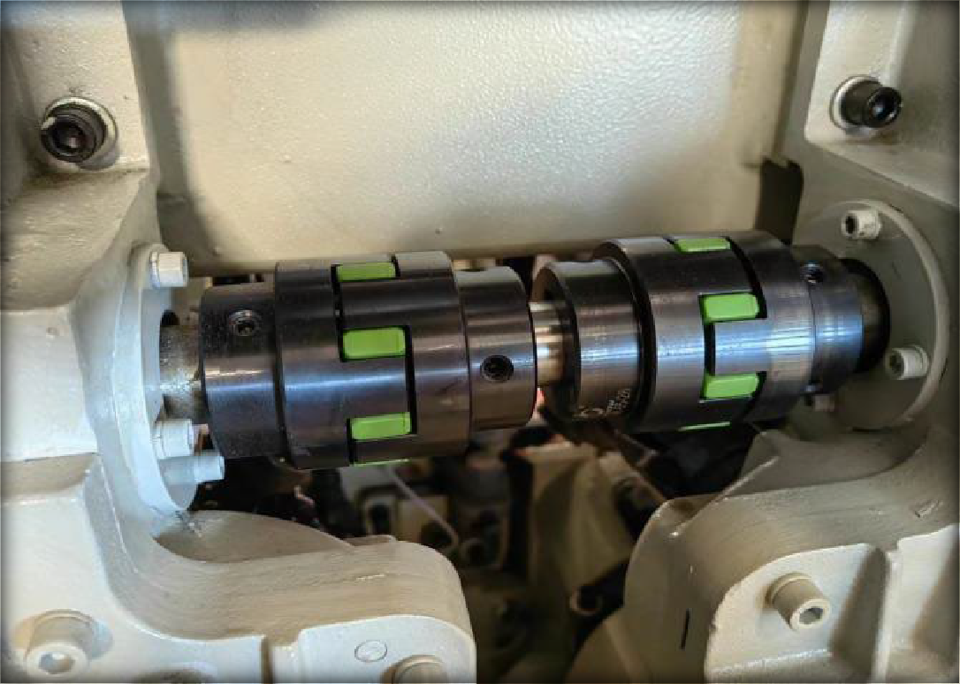 | УСИЛЕННЫЕ КРЕСТОВИНЫ КАРДАНОВ  Станок обладает высоким запасом прочности для максимальных нагрузок и режимов работы

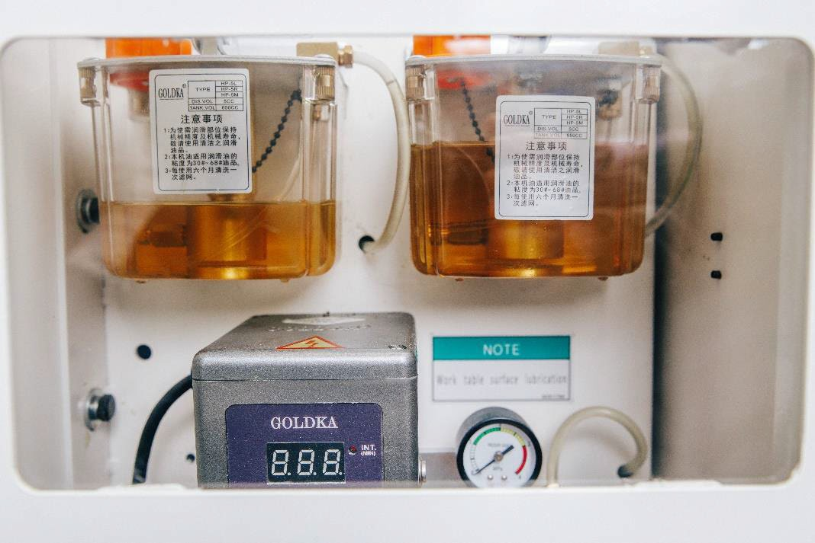 | ЦЕНТРАЛИЗОВАННАЯ СИСТЕМА СМАЗКИ УЗЛОВ  Станок оснащен двумя насосами для дистанционной смазки всех направляющих и трущихся элементов станка
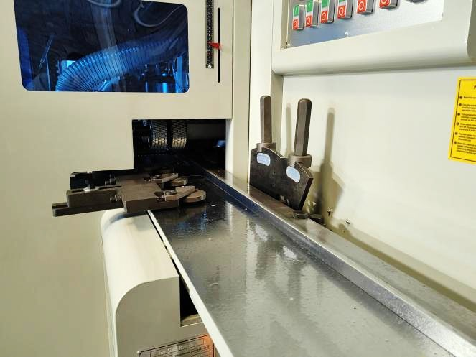 | ХРОМИРОВАННЫЙ ПОДАЮЩИЙ СТОЛ  Стол покрыт хромом для повышения износостойкости
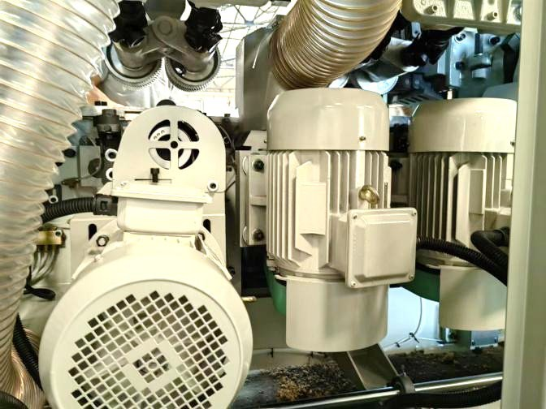 | ДВИГАТЕЛИ  Мощные двигатели шпинделей, работающие на скорости 7000 об/мин., позволяет увеличить производительность, с сохранением высокого качества продукции

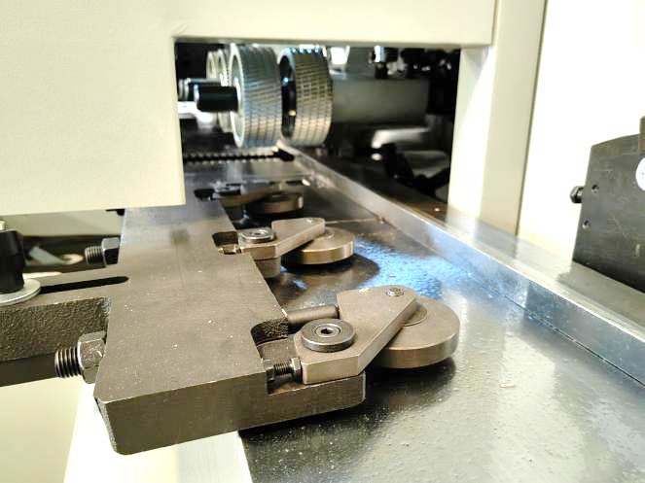 | БОКОВОЙ ПРИЖИМ  Боковой прижим, установленный напротив правого вертикального шпинделя с пневматической регулировкой. Позволяет деликатно обрабатывать заготовки небольших сечений, исключая их повреждение.
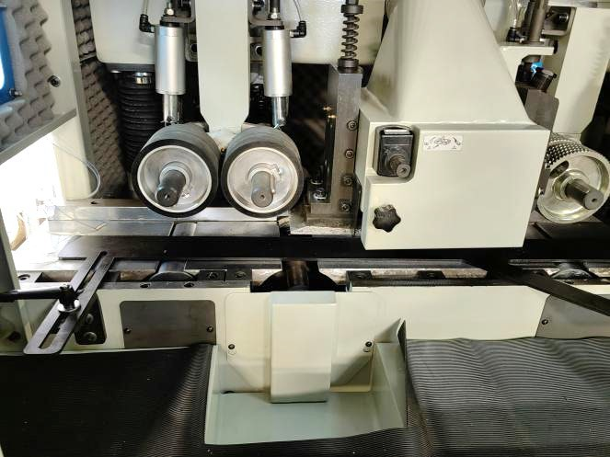 | ПОЛИУРЕТАНОВЫЕ РОЛИКИ  На выходе заготовку протаскивают полиуретановые ролики, не позволяющие повредить заготовку, и нижние приводные, гладкие ролики.  Обеспечивается высокое качество обработанной поверхности.

ЧЕТЫРЕХСТОРОННИЙ ПРОДОЛЬНО-ФРЕЗЕРНЫЙ СТАНОК IRONMAC

Условия оплаты оборудования:
Складское оборудование: 100% предоплата.
Заказное оборудование:
50% предоплата,
30% по факту готовности оборудования на заводе-изготовителе,
20% по факту поступления оборудования на склад.

Условия отгрузки:

Самовывоз со склада Поставщика в РФ.
Доставка оплачивается отдельно.

Гарантия 1 год. Сервис.

